**Задача A. Яркие индивидуальности**

| Ограничение по времени: | 1 секунды |
| --- | --- |
| Ограничение по памяти: | 32 мегабайта |

Кто не знает генерала Гавса? Однако мало кто задумывается о том, как сложилась его грандиозная карьера после боев в горячих точках. Он решил схитрить и по своему же приказу назначил себя главным по воинской части, чтобы жить немного спокойнее.

Воинское подразделение под началом легендарного (или не очень) генерала показывало довольно высокие результаты перед начальством. Это вызвало неподдельный интерес у вышестоящего руководства. На проверку реальности показателей воинской части был направлен генерал-полковник Викторин Евчук. Так как письмо о приезде ревизора было отправлено Почтой России, то генерал Гавс узнал об этом только за 1 секунду до приезда проверки. Конечно, он захотел провести ИБД(имитацию бурной деятельности). Генерал решил взять как пример построения «коробку» n*n (квадратная матрица).

Так как каждый из подопечных генерала Гавса считал себя очень неординарной и яркой личностью, но не мог ничем отличиться кроме роста, а также не хотел сильно выделяться на фоне стоящих вместе с ним сослуживцев, то каждый солдат хотел стать в коробку так, чтобы его рост был минимально возможным, но не занятым из всех людей, стоящих с ним в одной строке и столбце. 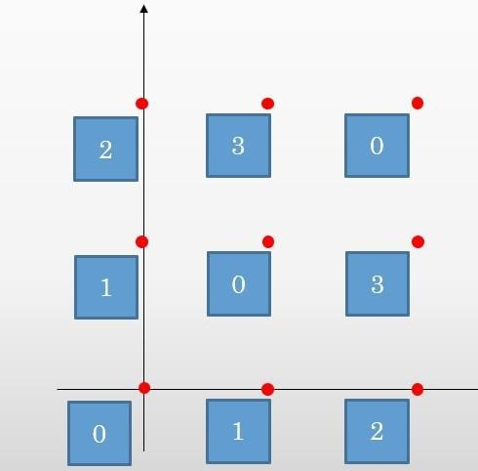

Так как отделение под командованием генерала Гавса все равно было очень неорганизованным, несмотря на личные и профессиональные качества бравого генерала, то некоторые солдаты все равно умудрялись опаздывать, к тому же Гавс решил лично проверить построение отдельных особенно отъявленных балбесов. Так как время на выполнение операций ограничено (1 секунда), то генерал, ввиду своего пожилого возраста, просто физически не успеет провести построение. Во-первых, необходимо поставить в строй опаздывающих бойцов. Генерал смотрит на рост бойца и предполагает строку, куда можно было бы его поставить. Запрос генерала Гавса будет выглядеть так:

Find(r,k), где r – номер строки, куда генерал хочет поставить бойца, а k – рост опоздавшего. Гарантируется, что ответ на вопрос меньше n.

Как говорилось ранее, генерал в лицо знает некоторых особенно нерадивых солдат, поэтому он хочет проверить рост солдата на определенной позиции. Повезло, что у генерала Гавса отличный глазомер, но из-за участия в горячих точках, ему совсем некогда было учиться, поэтому он не может найти позицию с заданными координатами. Помогите ему определить необходимый рост для введенной позиции. Вопрос генерала Гавса будет выглядеть следующим образом:

Get(r,c), где r – номер строки, а с – номер столбца

Из-за того, что друг генерала по имени Леон увлекается спортивным программированием, он очень сильно повлиял на мировоззрение генерала Гавса, поэтому теперь он во всех таблицах ведет отсчет номеров с нуля. К тому же ввиду того, что сын гавса ростом 1 см, то его он принял за эталон и присвоил ему рост 0.

***Формат входных данных***

В первой строке входных данных содержатся два целых числа $n$ и $q (1≤n≤ {10}^{18}$, $1 ≤ q≤ {10}^{6})$– размер таблицы и количество запросов. Последующие q строк содержат запросы в приведенном выше формате.

***Формат выходных данных***

На каждый запрос выведите найденный ответ.

***Пример***

| input.txt | output.txt |
| --- | --- |
| 5 3 get 1 1 get 2 1 find 2 0 | 0 3 2 |

| Группа | Необходимые группы | Баллы | Ограничения |
| --- | --- | --- | --- |
| 1 | примеры | 25 | $1 ≤ n, q ≤ 60$ |
| 2 | 1 | 25 | $1 ≤ n, q ≤ 2000$ нет запросов find |
| 3 | 1, 2 | 25 | $1 ≤ n, q ≤ 2000$ |
| 4 | 1, 2, 3 | 25 | $1 ≤ n ≤ 10^{18}$, $1 ≤ q ≤ 10^{6}$ |